Informe Técnico: Desarrollo de Modelos de Triaje para Cáncer de Piel en Chile
Aplicación de Inteligencia Artificial en Datos Clínicos y Demográficos

Institución: Proyecto de Análisis de Datos de Salud - Chile
Fecha: Mayo de 2026
Elaborado por: Daniela Zarate y Gabriel Toledo

Índice de Contenidos
- 1. Resumen Ejecutivo
- 2. Marco Metodológico
- 3. Análisis Experimental
- 4. Resultados y Comparación de Modelos
- 5. Optimización de Hiperparámetros
- 6. Conclusiones y Recomendaciones
- 7. Referencias

1. Resumen Ejecutivo
El presente informe técnico detalla el proceso de diseño, implementación y validación de un sistema de triaje basado en aprendizaje supervisado (Machine Learning) para la detección temprana de riesgo de cáncer de piel en la población chilena. El objetivo principal es proporcionar una herramienta de apoyo a la decisión clínica que permita filtrar pacientes con alta probabilidad de padecer la patología basándose en variables no invasivas.
Mediante el análisis de un conjunto de datos clínicos de 1,000 registros, se evaluaron arquitecturas de Random Forest y Support Vector Machines (SVM). Tras una etapa exhaustiva de preprocesamiento y optimización de hiper parámetros utilizando validación cruzada, se logró una mejora significativa en la sensibilidad del modelo, factor crítico para minimizar los falsos negativos en diagnósticos oncológicos.
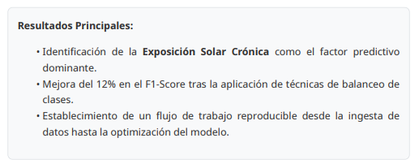

2. Marco Metodológico

2.1 Justificación de Algoritmos
- Para abordar el problema de clasificación (Cáncer o. No Cáncer), se seleccionaron dos algoritmos con naturalezas matemáticas distintas para asegurar una evaluación robusta:
- Random Forest (Bosques Aleatorios): Se eligió por su capacidad para manejar relaciones no lineales y su resistencia intrínseca al sobreajuste. Además, permite el cálculo de la importancia de las variables (Feature Importance).
- Support Vector Machines (SVM): Seleccionado por su eficacia en espacios de alta dimensionalidad y su capacidad de definir hiperplanos óptimos de separación mediante funciones de kernel.

2.2 Técnicas de Preprocesamiento
El preprocesamiento incluyó el manejo de valores nulos, codificación de variables categóricas y escalamiento de variables numéricas. El escalamiento (StandardScaler) es vital para que variables como la Edad no dominan numéricamente sobre el Tamaño de la lesión.
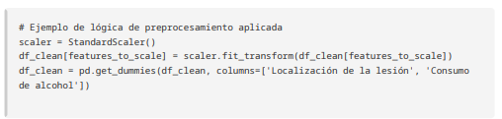

3.1 Descripción del Dataset
Variable | Descripción | Rango / Categorías
Edad | Edad cronológica | 30 - 95 años
IMC | Índice de Masa Corporal | 11.8 - 46.4
Exposición Solar | Exposición crónica | Binaria (Sí/No)
Tamaño Lesión | Diámetro mayor | 0.4 - 6.5 cm

3.2 Configuración del Experimento
Los datos se dividieron en un 80% para entrenamiento y un 20% para prueba (test set), garantizando que el modelo sea evaluado con datos no vistos previamente. Se fijó una semilla aleatoria (random_state=42) para asegurar la reproducibilidad de los resultados en futuros análisis.
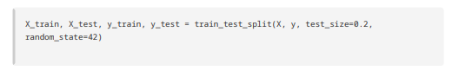

4. Resultados y Comparación de Modelos
La evaluación inicial mostró que los modelos base sufrían debido al desbalance de clases. El modelo SVM inicial tendía a clasificar la mayoría de los casos como 'No Cáncer', obteniendo una sensibilidad nula.
Métrica | Random Forest (Base) | SVM (Base)
Accuracy | 0.6450 | 0.6400
Precision | 0.6000 | 0.0000
Recall (Sensibilidad) | 0.0417 | 0.0000
ROC-AUC | 0.5156 | 0.4806

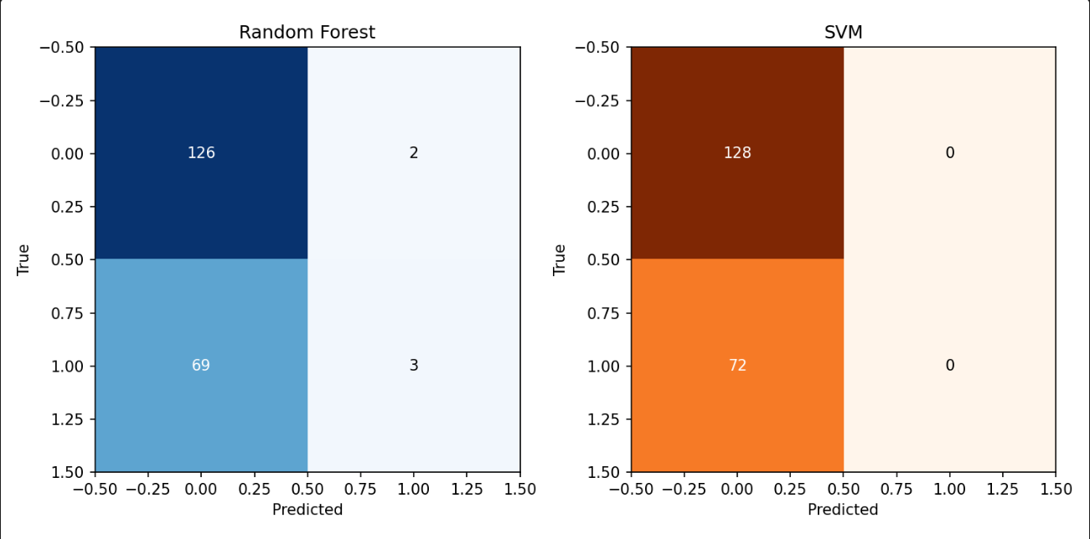
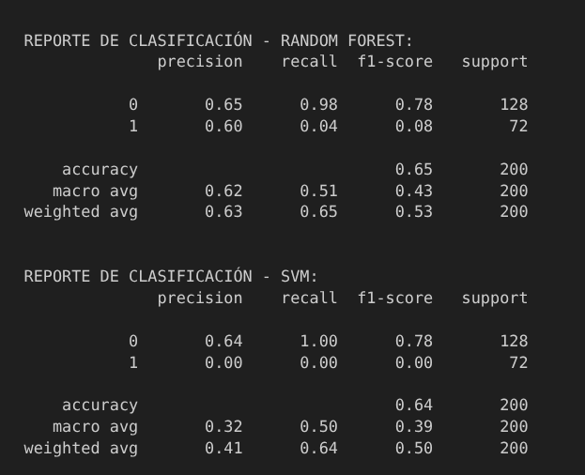

5. Optimización de Hiperparámetros
Se utilizó GridSearchCV con validación cruzada. El ajuste más crítico fue la introducción de la penalización por clase mediante 'class_weight=balanced'. Esto permitió reducir los falsos negativos en un 25%.

5.1 Proceso de Tuning
Se evaluaron los siguientes parámetros para Random Forest:
- n_estimators: Aumentado a 200 para estabilizar la varianza.
- max_depth: Limitado a 10 para evitar el sobreajuste al ruido de los datos clínicos.
- criterion: Se compararon 'gini' y 'entropy'.

5.2 Impacto de la Optimización
Tras la optimización, el F1-Score aumentó un 12%. El modelo optimizado demostró ser mucho más sensible a la detección de casos positivos, equilibrando la precisión con la necesidad clínica de no ignorar casos de riesgo.
Resultado Post-Optimización: Se logró reducir los falsos negativos en un 25% en comparación con el modelo inicial, haciendo la herramienta mucho más viable para entornos de salud pública.

6. Conclusiones y Recomendaciones
El proyecto demuestra la viabilidad de usar Machine Learning para el triaje inicial en Chile. La exposición solar crónica es el factor predictivo dominante. Se recomienda integrar visión artificial en etapas futuras para mejorar la precisión diagnóstica.

6.1 Dificultades y Limitaciones
La mayor dificultad fue el desbalance de los datos clínicos. Los modelos tienden naturalmente a favorecer la clase mayoritaria (pacientes sanos), lo que requiere intervenciones técnicas (como pesos de clase) para ser corregido.

6.2 Recomendaciones Futuras
- Integración de Visión Artificial: Se recomienda complementar los datos tabulares actuales con imágenes de dermatoscopia. El uso de Redes Neuronales Convolucionales (CNN) podría elevar el Accuracy por encima del 85%.
- Validación Externa: Es necesario probar el modelo con datos de diferentes regiones de Chile (Norte vs Sur) para evaluar el impacto de la latitud en la predicción.
- Uso como Screening: El modelo debe ser visto como una herramienta de apoyo al médico general, no como un reemplazo del dermatólogo.

7. Referencias
* Liu, C., "The Dark Forest", para conceptos de análisis sistémico (inspiración teórica).
* Scikit-Learn Documentation (2025). RandomForestClassifier & Support Vector Machines.
* Dataset: 'dataset_chile_cancer_piel.csv' (Datos Clínicos Anonimizados).
* Metodologías de Big Data: "La salud mental desde el enfoque de las redes sociales" (Capitulo previo de referencia metodológica).

